ФЕДЕРАЛЬНОЕ АГЕНТСТВО ЖЕЛЕЗНОДОРОЖНОГО ТРАНСПОРТА
Федеральное государственное бюджетное образовательное учреждение
высшего образования
«Петербургский государственный университет путей сообщения
Императора Александра I»
(ФГБОУ ВО ПГУПС)

Кафедра «Теоретические основы электротехники»

РАБОЧАЯ ПРОГРАММА
дисциплины
ТЕОРИЯ ЛИНЕЙНЫХ ЭЛЕКТРИЧЕСКИХ ЦЕПЕЙ (Б1.Б.38)
для специальности
23.05.05 «Системы обеспечения движения поездов»

по специализации
«Электроснабжение железных дорог»

Форма обучения – очная, заочная

Санкт-Петербург
2018
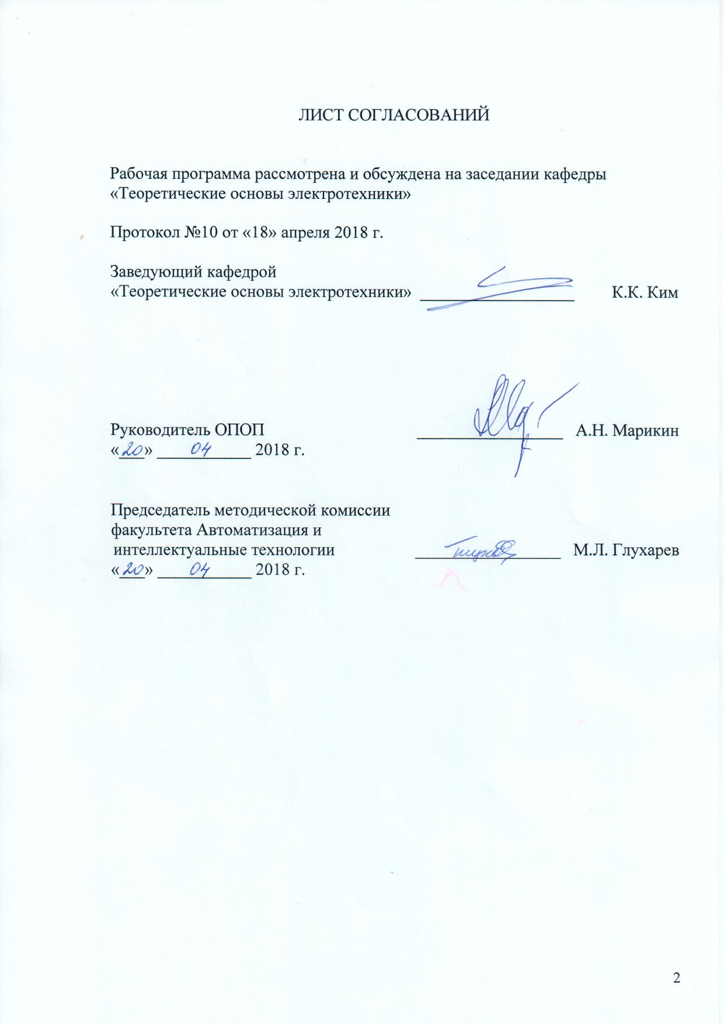

ЛИСТ СОГЛАСОВАНИЙ

Рабочая программа рассмотрена и обсуждена на заседании кафедры «Теоретические основы электротехники»

Протокол №10 от «18» апреля 2018 г.

Заведующий кафедрой
«Теоретические основы электротехники» __________________ К.К. Ким

Руководитель ОПОП _________________ А.Н. Марикин
«___» ___________ 2018 г.

Председатель методической комиссии
факультета Автоматизация и
интеллектуальные технологии _________________ М.Л. Глухарев
«___» ___________ 2018 г.

1. Цели и задачи дисциплины

Рабочая программа составлена в соответствии с ФГОС, утвержденным приказом Министерства образовании и науки Российской Федерации от 17.10.2016 № 1296 по специальности 23.05.05 «Системы обеспечения движения поездов», по дисциплине «Теория линейных электрических цепей».
Целью изучения дисциплины «Теория линейных электрических цепей» является формирование у студентов знаний и умений, необходимых для исследования процессов в линейных электрических цепях разных видов – многофазных, в цепях с многополюсными элементами и цепях с распределёнными параметрами.
Для достижения поставленной цели решаются следующие задачи:
  - изучение особенностей процессов в линейных электрических цепях различных видов;
  - изучение применяемых методов расчета;
  - получение практических навыков аналитического и экспериментального исследования линейных электрических цепей разных видов.

2. Перечень планируемых результатов обучения по дисциплине, соотнесенных с планируемыми результатами освоения основной профессиональной образовательной программы

Планируемыми результатами обучения по дисциплине являются: приобретение знаний, умений, навыков и/или опыта деятельности. В результате освоения дисциплины обучающийся должен:
Знать:
  - методы расчета линейных электрических цепей разных видов в установившихся режимах;
  - основные методы расчета переходных процессов в линейных электрических цепях.
УМЕТЬ:
  - использовать основные электрофизические законы для описания поведения электротехнических устройств и систем;
  - применять основные методы расчета линейных электрических цепей.
ВЛАДЕТЬ:
  - аналитическими методами расчета линейных электрических цепей с сосредоточенными и распределенными параметрами в различных режимах;
  - экспериментальными методами исследования линейных электрических цепей.

Приобретенные знания, умения, навыки и/или опыт деятельности, характеризующие формирование компетенций, осваиваемые в данной дисциплине, позволяют решать профессиональные задачи, приведенные в соответствующем перечне по видам профессиональной деятельности в п. 2.4 основной профессиональной образовательной программы (ОПОП).

Изучение дисциплины направлено на формирование следующих профессиональных компетенций (ПК), соответствующих виду профессиональной деятельности, на который ориентирована программа специалитета:
научно-исследовательская деятельность:
  - способность применять современные научные методы исследования технических систем и технологических процессов, анализировать, интерпретировать и моделировать на основе существующих научных концепций отдельные явления и процессы с формулировкой аргументированных умозаключений и выводов (ПК-15);
  - способность проводить научные исследования и эксперименты, анализировать, интерпретировать и моделировать в областях проектирования и ремонта систем обеспечения движения поездов (ПК-16).

Область профессиональной деятельности обучающихся, освоивших данную дисциплину, приведена в п. 2.1 общей характеристики ОПОП.
Объекты профессиональной деятельности обучающихся, освоивших данную дисциплину, приведены в п. 2.2 общей характеристики ОПОП.

3. Место дисциплины в структуре основной профессиональной образовательной программы

Дисциплина «Теория линейных электрических цепей» (Б1.Б.38) относится к базовой части и является обязательной.

4. Объем дисциплины и виды учебной работы

Для очной формы обучения:

Вид учебной работы | Всего часов | Семестр
Вид учебной работы | Всего часов | 4 | 5
Контактная работа (по видам учебных занятий)  В том числе:  - лекции (Л)  - практические занятия (ПЗ)  - лабораторные работы (ЛР) | 96  48  32  16 | 64  32  16  16 | 32  16  16  -
Самостоятельная работа (СРС) (всего) | 84 | 35 | 49
Контроль | 36 | 9 | 27
Форма контроля знаний | З, КП, Э | З | КП, Э
Общая трудоемкость: час / з.е. | 216/6 | 108/3 | 108/3

Для заочной формы обучения:

Вид учебной работы | Всего часов | Курс
Вид учебной работы | Всего часов | 3
Контактная работа (по видам учебных занятий)  В том числе:  - лекции (Л)  - практические занятия (ПЗ)  - лабораторные работы (ЛР) | 24  8  8  8 | 24  8  8  8
Самостоятельная работа (СРС) (всего) | 179 | 179
Контроль | 13 | 13
Форма контроля знаний | З, КП, Э | З, КП, Э
Общая трудоемкость: час / з.е. | 216/6 | 216/6

5. Содержание и структура дисциплины

5.1 Содержание дисциплины

№ п/п | Наименование раздела  дисциплины | Содержание раздела
1 | Трехфазные цепи | Основные понятия. Соединения обмоток генератора и нагрузки. Расчет трехфазных систем. Мощность трехфазных систем и ее измерение. Пульсирующее и вращающееся магнитные поля. Основы метода симметричных составляющих.
2 | Основы теории четырехполюсников и фильтров | Виды уравнений пассивного четырехполюсника. Холостой ход и короткое замыкание четырехполюсника. Параметры четырехполюсника. Эквивалентные схемы замещения четырехполюсников. Простейшие фильтры.
3 | Расчет линейных электрических цепей при несинусоидальных периодических воздействиях | Разложение периодических функций в ряд Фурье. Действующие значения несинусоидальных величин. Мощность при несинусоидальных напряжениях и токах. Коэффициент мощности. Расчет цепей с несинусоидальными периодическими ЭДС и токами. Влияние параметров цепи на форму кривой напряжения или тока. Резонансные фильтры.
4 | Цепи с распределенными параметрами в установившихся режимах | Уравнения линии с распределенными параметрами, и их решение в синусоидальном режиме. Работа линии на согласованную нагрузку. Линия без потерь в различных режимах работы. Бегущие и стоячие волны. Моделирование линии цепной схемой.
5 | Переходные процессы в линейных цепях и их расчет классическим методом | Основы классического метода расчета переходных процессов. Законы коммутации. Переходные процессы в простейших цепях постоянных и переменных ЭДС. Расчет цепи R-L-C. Расчет в разветвленных цепях с нулевыми и ненулевыми начальными условиями. Расчет при некорректных начальных условиях.
6 | Анализ переходных процессов операторным методом | Операторный метод расчета. Основные положения. Интегральное преобразование Лапласа. Законы Ома, Кирхгофа в операторной форме. Теорема разложения. Расчет переходных процессов операторным методом при нулевых, ненулевых начальных условиях с источниками постоянных и гармонических ЭДС.
7 | Анализ процессов в линейных электрических цепях при воздействии ЭДС произвольной формы | Расчет линейной электрической цепи при воздействии ЭДС произвольной формы. Переходные и импульсные характеристики электрической цепи. Интеграл Дюамеля. Расчет цепи при воздействии импульсной ЭДС. Импульсный интеграл Дюамеля.
8 | Переходные процессы в нелинейных электрических цепях | Особенности переходных процессов в нелинейных цепях. Метод кусочно-линейной аппроксимации; метод последовательных интервалов.

5.2 Разделы дисциплины и виды занятий

Для очной формы обучения:

№ п/п | Наименование раздела дисциплины | Л | ПЗ | ЛР | СРС
1 | Трехфазные цепи | 10 | 6 | 8 | 10
2 | Основы теории четырехполюсников и фильтров | 6 | 2 | 4 | 5
3 | Расчет линейных электрических цепей при несинусоидальных периодических воздействиях | 4 | 4 | 4 | 10
4 | Цепи с распределенными параметрами в установившихся режимах | 12 | 4 | - | 10
5 | Переходные процессы в линейных цепях и их расчет классическим методом | 4 | 6 | - | 19
6 | Анализ переходных процессов операторным методом | 4 | 4 | - | 15
7 | Анализ процессов в линейных электрических цепях при воздействии ЭДС произвольной формы | 4 | 2 | - | 5
8 | Переходные процессы в нелинейных электрических цепях | 4 | 4 | - | 10
Итого |  | 48 | 32 | 16 | 84

Для заочной формы обучения:

№ п/п | Наименование раздела дисциплины | Л | ПЗ | ЛР | СРС
1 | Трехфазные цепи | 2 | 2 | 8 | 30
2 | Основы теории четырехполюсников и фильтров | - | - | - | 15
3 | Расчет линейных электрических цепей при несинусоидальных периодических воздействиях | 1 | 1 | - | 15
4 | Цепи с распределенными параметрами в установившихся режимах | - | - | - | 20
5 | Переходные процессы в линейных цепях и их расчет классическим методом | 2 | 2 | - | 28
6 | Анализ переходных процессов операторным методом | 2 | 2 | - | 28
7 | Анализ процессов в линейных электрических цепях при воздействии ЭДС произвольной формы | - | - | - | 18
8 | Переходные процессы в нелинейных электрических цепях | 1 | 1 | - | 25
Итого |  | 8 | 8 | 8 | 179

6. Перечень учебно-методического обеспечения для самостоятельной работы обучающихся по дисциплине

№  п/п | Наименование раздела | Перечень учебно-методического обеспечения
1 | Трехфазные цепи | - Атабеков Г. И. Теоретические основы электротехники. Линейные электрические цепи [Электронный ресурс: http://e.lanbook.com] / Г.И. Атабеков. – М.: Лань, 2009. – 591 с.  - Теоретические основы электротехники [Текст]: Учеб. для вузов / К. С. Демирчян [и др.]. Т. 1. – М.: Питер, 2003. – 462 с.  - Теоретические основы электротехники [Текст]: Учеб. для вузов / К. С. Демирчян [и др.]. Т.2. – М.: Питер, 2003. – 575 с.
2 | Основы теории четырехполюсников и фильтров
3 | Расчет линейных электрических цепей при несинусоидальных периодических воздействиях
4 | Цепи с распределенными параметрами в установившихся режимах
5 | Переходные процессы в линейных цепях и их расчет классическим методом
6 | Анализ переходных процессов операторным методом
7 | Анализ процессов в линейных электрических цепях при воздействии ЭДС произвольной формы
8 | Переходные процессы в нелинейных электрических цепях

7. Фонд оценочных средств для проведения текущего контроля успеваемости и промежуточной аттестации обучающихся по дисциплине

Фонд оценочных средств по дисциплине является неотъемлемой частью рабочей программы и представлен отдельным документом, рассмотренным на заседании кафедры и утвержденным заведующим кафедрой.

8. Перечень основной и дополнительной учебной литературы, нормативно-правовой документации и других изданий, необходимых для освоения дисциплины

8.1 Перечень основной учебной литературы, необходимой для освоения дисциплины

- Атабеков Г. И. Теоретические основы электротехники. Линейные электрические цепи [Электронный ресурс: http://e.lanbook.com] / Г.И. Атабеков. – М.: Лань, 2009. – 591 с.

8.2 Перечень дополнительной учебной литературы, необходимой для освоения дисциплины

- Атабеков Г. И. Основы теории цепей: учебник / Г. И. Атабеков. – М.: Лань, 2009. – 432 с. (Электронный ресурс: http://e.lanbook.com).
- Теоретические основы электротехники [Текст]: Учеб. для вузов / К. С. Демирчян [и др.]. Т. 1. – М.: Питер, 2003. – 462 с.
- Теоретические основы электротехники [Текст]: Учеб. для вузов / К. С. Демирчян [и др.]. Т.2. – М.: Питер, 2003. – 575 с.
- Теоретические основы электротехники [Текст]: Учеб. для вузов / К. С. Демирчян [и др.]. Т.3. – М.: Питер, 2003. – 376 с.
- Коровкин Н. В. Теоретические основы электротехники [Текст]: Сб. задач / Н.В. Коровкин, Е.Е. Селина, В.Л. Чечурин. – М.; СПб.; Нижний Новгород: Питер, 2004. – 512 с.

8.3 Перечень нормативно-правовой документации, необходимой для освоения дисциплины

При освоении дисциплины нормативно-правовая документация не используется.

8.4 Другие издания, необходимые для освоения дисциплины

  - Исследование трехфазной электрической цепи: метод. указания к лаб. работе/ ПГУПС, каф. ТОЭ, сост. А.Я. Ярчук. – СПб.: ПГУПС, 1994. – 9 с.
  - Исследование линейной электрической цепи при периодических несинусоидальных напряжении и токе: метод. указания к лаб. работе/ ПГУПС, каф. ТОЭ, сост.: К. К. Ким, В. С. Смирнов. – СПб.: ПГУПС, 2000. – 15 с.
  - Исследование пассивного четырехполюсника: метод. указания к лаб. работе /ФГБОУ ВПО ПГУПС, каф. ТОЭ, сост. Ю.А. Михайлов. – СПб.: ФГБОУ ВПО ПГУПС, 2015. – 12 с.

9. Перечень ресурсов информационно-телекоммуникационной сети «Интернет», необходимых для освоения дисциплины.

1. Личный кабинет обучающегося и электронная информационно-образовательная среда [электронный ресурс]. ‒ Режим доступа: http://sdo.pgups.ru/ (для доступа к полнотекстовым документам требуется авторизация).
2. Электронная библиотечная система ЛАНЬ [электронный ресурс]. ‒ Режим доступа: http://e.lanbook.com/
3. Электронная библиотечная система ibooks.ru [электронный ресурс]. ‒ Режим доступа: http://ibooks.ru/
4. Электронная библиотека ЮРАЙТ [электронный ресурс]. ‒ Режим доступа: https://biblio-online.ru/
5. Электронная библиотека «Единое окно к образовательным ресурсам» [электронный ресурс]. ‒ Режим доступа: http://window.edu.ru

10. Методические указания для обучающихся по освоению дисциплины

Порядок изучения дисциплины следующий:
- Освоение разделов дисциплины производится в порядке, приведенном в разделе 5 «Содержание и структура дисциплины». Обучающийся должен освоить все разделы дисциплины с помощью учебно-методического обеспечения, приведенного в разделах 6, 8 и 9 рабочей программы.
- Для формирования компетенций обучающийся должен представить выполненные типовые контрольные задания или иные материалы, необходимые для оценки знаний, умений, навыков и (или) опыта деятельности, предусмотренные текущим контролем (см. фонд оценочных средств по дисциплине).
- По итогам текущего контроля по дисциплине, обучающийся должен пройти промежуточную аттестацию (см. фонд оценочных средств по дисциплине).

11. Перечень информационных технологий, используемых при осуществлении образовательного процесса по дисциплине, включая перечень программного обеспечения и информационных справочных систем

Перечень информационных технологий, используемых при осуществлении образовательного процесса по дисциплине:
- Технические средства обучения (проектор, интерактивная доска).
- Методы обучения с использованием информационных технологий (демонстрация мультимедийных материалов).
- Электронная информационно-образовательная среда Петербургского государственного университета путей сообщения Императора Александра I [электронный ресурс]. ‒ Режим доступа: http://sdo.pgups.ru/
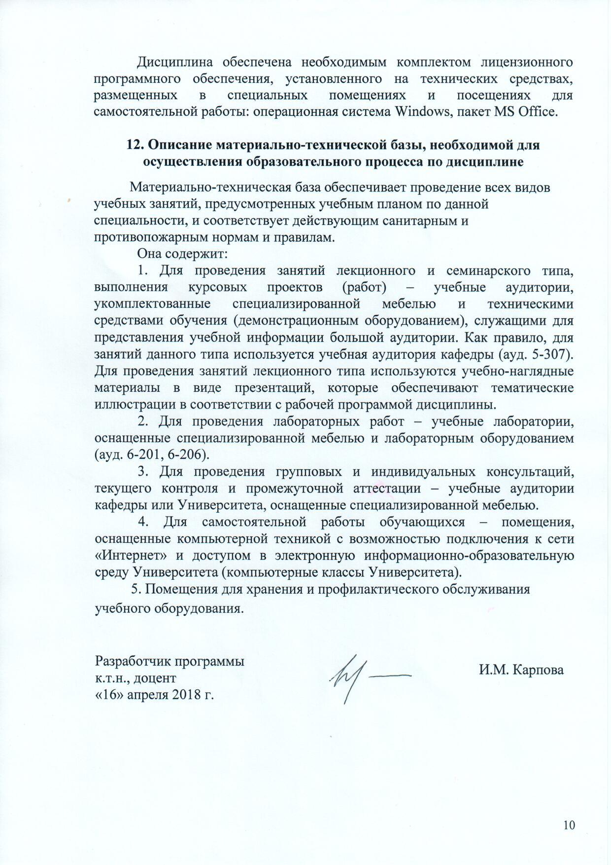
Дисциплина обеспечена необходимым комплектом лицензионного программного обеспечения, установленного на технических средствах, размещенных в специальных помещениях и посещениях для самостоятельной работы: операционная система Windows, пакет MS Office.

12. Описание материально-технической базы, необходимой для осуществления образовательного процесса по дисциплине

Материально-техническая база обеспечивает проведение всех видов учебных занятий, предусмотренных учебным планом по данной специальности, и соответствует действующим санитарным и противопожарным нормам и правилам.
Она содержит:
1. Для проведения занятий лекционного и семинарского типа, выполнения курсовых проектов (работ) ‒ учебные аудитории, укомплектованные специализированной мебелью и техническими средствами обучения (демонстрационным оборудованием), служащими для представления учебной информации большой аудитории. Как правило, для занятий данного типа используется учебная аудитория кафедры (ауд. 5-307). Для проведения занятий лекционного типа используются учебно-наглядные материалы в виде презентаций, которые обеспечивают тематические иллюстрации в соответствии с рабочей программой дисциплины.
2. Для проведения лабораторных работ ‒ учебные лаборатории, оснащенные специализированной мебелью и лабораторным оборудованием (ауд. 6-201, 6-206).
3. Для проведения групповых и индивидуальных консультаций, текущего контроля и промежуточной аттестации ‒ учебные аудитории кафедры или Университета, оснащенные специализированной мебелью.
4. Для самостоятельной работы обучающихся ‒ помещения, оснащенные компьютерной техникой с возможностью подключения к сети «Интернет» и доступом в электронную информационно-образовательную среду Университета (компьютерные классы Университета).
5. Помещения для хранения и профилактического обслуживания учебного оборудования.

Разработчик программы  к.т.н., доцент |  | И.М. Карпова
«16» апреля 2018 г.

